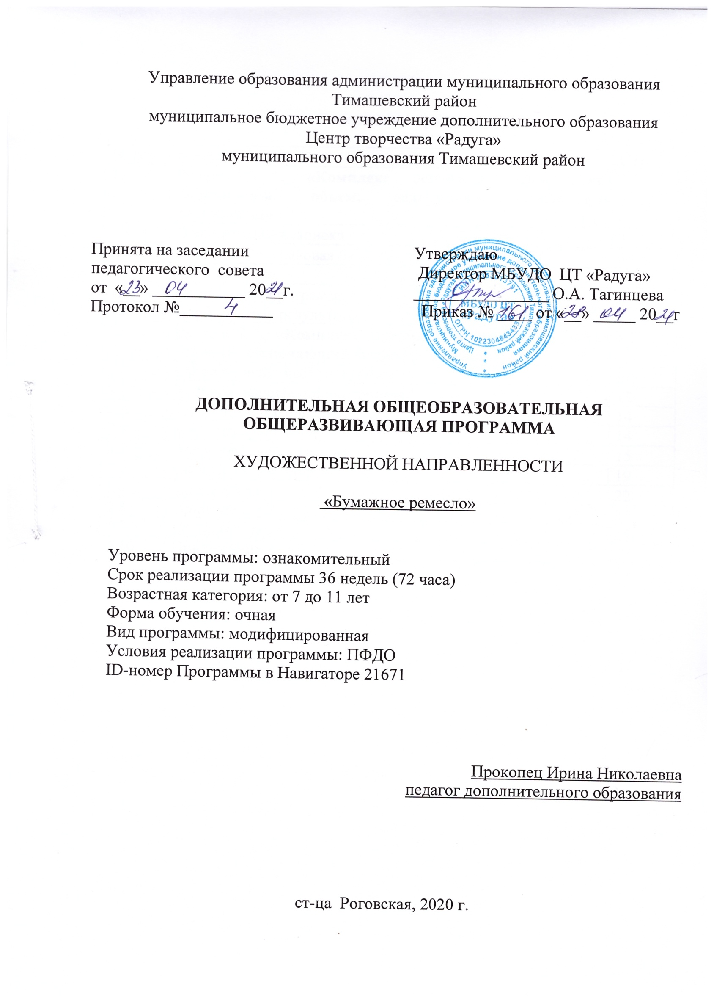

Содержание программы

№ п/п | Наименование | Стр.
1. | Раздел 1 . «Комплекс основных характеристик образования: объем, содержание, планируемые результаты» | 3
1.1 | Пояснительная записка | 3

1.2 | Нормативно-правовая база Программы. | 3

1.3 | Цель и задачи | 5
1.4 | Содержание программы | 6
1.5 | Планируемые результаты | 7
2. | Раздел 2 . «Комплекс организационно-педагогических условий, включающий формы аттестации» | 7
2.1 | Календарный учебный график | 8
2.2 | Условия реализации программы | 12
2.3 | Оценочные материалы | 14
2.4 | Методические материалы | 14
2.5 | Алгоритм учебного занятия | 15
2.6 | Список литературы | 19
2.7 | Приложение 1 | 22
2.8 | Приложение 2 | 23
2.9 | Приложение 3 | 25
2.10 | Приложение 4 | 27

Раздел 1 «Комплекс основных характеристик образования: объем, содержание, планируемые результаты»
1.1 Пояснительная записка.
Дополнительная общеобразовательная общеразвивающая Программа «Бумажное ремесло» (далее Программа), является модифицированной программой художественной направленности, способствует художественному развитию детей, приобщает детей к миру прикладного творчества, прививает практические навыки работы с бумагой. В течение обучения дети знакомятся с историей изучаемого предмета, с инструментами и материалами, правилами безопасности труда. На занятиях будут изучаться технологии аппликации из цветной бумаги, оригами, квиллинг.

1.2 Нормативно-правовая база Программы.

-Федеральный закон от 29.12.2012г. № 273-ФЗ «Об образовании в Российской Федерации»;

- Федеральный закон "О защите детей от информации, причиняющей вред их здоровью и развитию" от 29.12.2010 N 436-ФЗ (ред. от 18.12.2018);
- Проект Концепция развития дополнительного образования детей до 2030 года;
- Постановление Главного государственного санитарного врача РФ от 28 сентября 2020 г. № 28 «Об утверждении санитарных правил СП 2.4.3648-20 «Санитарно-эпидемиологические требования к организациям воспитания и обучения, отдыха и оздоровления детей и молодежи»;
-Приказ Министерства образования и науки Российской Федерации от 09.11. 2018 года № 196 «Об утверждении порядка организации и осуществления образовательной деятельности по дополнительным общеобразовательным программам»;
- Целевая модель развития региональных систем дополнительного образования детей от 03.09.2019 № 467;
- Распоряжение Правительства РФ от 29.05.2015 N 996-р «Об утверждении Стратегии развития воспитания в Российской Федерации на период до 2025 года»;
- Федеральный национальный проект «Успех каждого ребёнка», утвержденный 07 декабря 2018г;
- Письмо Министерства образования РФ от 18.06.2003 N 28-02-484/16 «Требования к содержанию и оформлению образовательных программ дополнительного образования детей» (в части, не противоречащей действующему законодательству);
Письмо Министерства образования и науки РФ от 11.12.2006 N 06-1844 «О примерных требованиях к программам дополнительного образования детей» (в части, не противоречащей действующему законодательству);
- Устав муниципального бюджетного учреждения дополнительного образования Центра творчества «Радуга»;
- Положение по проектированию дополнительной общеобразовательной общеразвивающей программе муниципального бюджетного учреждения дополнительного образования Центра творчества «Радуга» муниципального образования Тимашевский район
- Краевые методические рекомендации по проектированию дополнительных общеобразовательных программ (2020г.)
В программу вводится воспитательный компонент.
Актуальность. Жизнь в эпоху научно-технического прогресса становиться всё разнообразнее и сложнее. И она требует от человека не шаблонных, привычных действий, а подвижности, гибкости мышления, быстрой ориентации и адаптации к новым условиям, творческого подхода к решению больших и малых проблем.
Ручной труд дает богатый развивающий потенциал для детей. Это не только обучение, но и самореализация в творчестве, развитие творческих способностей неповторимой индивидуальности, расширение кругозора, что является актуальным на сегодняшний день. Создание поделок из бумаги дает возможность взглянуть на окружающий мир глазами созидателя, а не потребителя, формирует у учащихся личностное отношение к живой и неживой природе, чувство сопричастности к ней.
Новизна данной Программы заключается в использовании на занятиях современных педагогических технологий (ИКТ, здоровьесберегающей) для расширенного изучения технологий изготовления работ из бумаги. Также на занятиях уделяется внимание богатству национальных художественных традиций отечественных и зарубежных мастеров прикладного творчества.
Педагогическая целесообразность Программы заключается в том, что она нацелена на творческое развитие учащихся. При работе развивается мелкая мускулатура рук; дети приобретают навыки обращения с простыми инструментами; данная трудовая деятельность имеет практический результат. С помощью работы с бумагой у детей развивается творчество и фантазия.
Данная программа модифицированная, составлена на основе ранее опробованных программ «Страна мастеров» и «Обучение детей основам декоративно прикладного творчества», разработанных Прокопец И.Н.
Отличительной особенностью Программы является проведение занятий с единственным рабочим материалом – бумагой, самым доступным и дешевым материалом для творчества. Программы «Страна мастеров» и «Обучение детей основам декоративно прикладного творчества» охватывают несколько видов деятельности декоративно прикладного творчества, в том числе и работу с бумагой.
Адресат программы. Возраст детей, участвующих в реализации Программы: младший возраст 7 - 11 лет. Комплектование групп ведется по желанию, без предварительного отбора. Специального отбора не делается, группы могут быть одновозрастными или разновозрастными по 10-15 человек.
Возможна работа с особыми категориями детей (одаренные, группы риска, инвалиды).
Запись на дополнительную общеобразовательную общеразвивающую
программу осуществляется через систему заявок на сайте «Навигатор дополнительного образования детей Краснодарского края»: https//p23,навигатор дети/program/21671-dopolnitelnaya-obshcherazvivayushchaya-programma-bumazhnoe-remeslo

Уровень программы. Уровень Программы «Бумажное ремесло» ознакомительный.
Объём и сроки реализации программы Программа рассчитана на 18 недель обучения, 72 часа
Формы обучения: очная.
Особенности организации образовательного процесса
Формы проведения занятия – групповая форма с ярко выраженным индивидуальным подходом. Состав групп постоянен. Возможна работа по подгруппам. Занятия по Программе предусматривают самостоятельные работы.
Форма организации учебного занятия: объяснение, наглядный показ, практическое занятие, мастер – класс.
Режим занятий – 2часа в неделю с 15 минутным перерывом.
Цель программы - создание условий для реализации творческих способностей учащихся, посредством обучения изготовления работ из бумаги.
Образовательные (предметные) задачи:
-обучать детей технологиям изготовления работ из бумаги: аппликации из цветной бумаги, оригами, квиллинг.
- соблюдать технику безопасности при работе.
Личностные задачи:
- формировать способности к самостоятельному поиску методов и приемов, способов выполнения работ;
Метапредметные задачи:
- воспитывать трудолюбие, аккуратность, усидчивость, терпение, умение довести начатое дело до конца;
-прививать навыки сознательного и рационального использования декоративно прикладного искусства в своей творческой деятельности и в быту.

СОДЕРЖАНИЕ ПРОГРАММЫ
Учебный план
№  п/п | Название раздела,  темы | Количество часов |  |  | Формы аттестации/  контроля
 |  | Всего | Теория | Практи ка
1. | Введение в образовательную программу | 2 | 2
1.1 | Введение в образовательную программу. Правила техники безопасности. | 2 | 2 |  | Собеседование  Вводный контроль
2. | Изготовление работ из бумаги | 68 | 23 | 45
2.1 | Виды и свойства бумаги | 2 | 1 | 1 | Текущий контроль
2.2 | Технология изготовления работ в технике аппликация | 30 | 10 | 20 | Контрольные задания
2.3 | Конструирование | 10 | 4 | 6 | Контрольные задания
2.4 | Оригами | 10 | 4 | 6 | Контрольные вопросы
2.5 | Квиллинг | 16 | 4 | 12 | Тестирование
3. | Итоговое занятие. Изготовление работы по выбору учащегося | 2 | 1 | 1 | Выставка творческих работ  Итоговый контроль
 | Итого: | 72 | 22 | 51
Из них:
4 | Мероприятия воспитательного направления | 2 |  | 2

Содержание учебного плана
- Введение в образовательную программу – 2 часа
Теория – 2 часа: Введение в образовательную программу. Правила техники безопасности.
- Изготовление работ из бумаги – 68 часов
2.1. Виды и свойства бумаги - 2 часа
Теория – 1 час. Виды и свойства бумаги
Практика – 1 час: практические исследования свойств бумаги.
2.2. Технология изготовления работ в технике аппликация 30 часов , в т.ч. теория – 10 часов, практика – 20 часов
Теория – 10 часов. История возникновения аппликации. Виды аппликации. Технология изготовления работ. Просмотр мастер- классов.
Практика – 20 часов. Изготовление работ в технике аппликация из цветной бумаги: Объемная аппликация. Цветы; открытки с птичками, бабочками, сердечками. Изготовление работ в технике бумагокручения: Божья коровка», «Розы», «Собачка», «Лошадь», «Рябина», «Цветы». Изготовление коробочки и вазы и панно в технике Пейп-Арт .
2.3. Конструирование – 10 часов.
Теория – 4 час. Технология изготовления работ. Просмотр мастер- классов.
Практика – 6 часов. Изготовление объемных работ из бумаги. Конструирование шаблонов домика, машинки, домашних животных.
2.4. Оригами – 10 часов
Теория – 4 часа. Технология изготовления работ в технике оригами. Базовые формы. Просмотр мастер- классов.
Практика – 6 часов. Складывание базовых форм, коробочки, стаканчика, цветов, животных.
2.4. Квиллинг – 16 часов
Теория – 4 часа. Технология изготовления работ в технике квиллинг. Базовые формы. Просмотр мастер- классов.
Практика – 12 часов. Скручивание базовых форм. Сборка простых и сложных элементов из базовых форм. Изготовление полуобъемных работ с цветами, птичками, крокодилом, львенком.
3. Итоговое занятие - 2 часа.
Теория -1 час. Диагностика ЗУН учащихся.
Практика – 1 час. Организация выставки творческих работ учащихся
Мероприятия воспитательного направления: викторина «Детство – это маленькая жизнь», «День матери»

Планируемые результаты
Образовательные (предметные) задачи:
-освоили технологии изготовления работ из бумаги: аппликации из цветной бумаги, оригами, квиллинг.
- соблюдают технику безопасности при работе.
Личностные
- имеют способности к самостоятельному поиску методов и приемов, способов выполнения работ;
- имеют навыки владения техническими средствами обучения;
Метапредметные
- выполняют работу качественно и аккуратно;
- используют декоративно прикладное искусство в своей творческой деятельности и в быту.

2. Раздел 2 программы «Комплекс организационно-педагогических условий, включающий формы аттестации»
Календарный учебный график

№ п/п | Дата занятия по плану | Дата  занятия по факту | Тема занятия | Кол-во часов | Форма занятия | Место проведения |  | Форма контроля
1.Раздел 1. Введение в образовательную программу 2 часа
1 |  |  | Введение в образовательную программу. Правила техники безопасности. | 2 | Собеседование |  |  | Тестирование
2.Раздел 2. Изготовление работ из бумаги 68 часов
2 |  |  | Виды и свойства бумаги. Практические исследования свойств бумаги | 2 | Лабораторная работа |  | Контрольные вопросы
3 |  |  | Аппликация из цветной бумаги. История возникновения аппликации. Виды аппликации. | 2 | Мастер- класс |  | Наблюдение
4 |  |  | Объемная аппликация. Цветы. | 2 | Практическое занятие |  | Проверка задания
5 |  |  | Аппликация. Открытка с птичками | 2 | Мастер- класс |  | Проверка задания
6 |  |  | Аппликация. Открытка с бабочками | 2 | Мастер- класс |  | Проверка задания
7 |  |  | Аппликация Открытка с сердечками | 2 | Мастер- класс |  | Проверка задания
8 |  |  | Бумагокручение. «Божья коровка» | 2 | Наглядный показ  Практическое занятие |  | Проверка заданий
9 |  |  | «Розы» в технике бумагокручения  «Детство – это маленькая жизнь» | 1  1 | Наглядный показ  мероприятие |  | Проверка заданий
10 |  |  | «Собачка» в технике бумагокручения | 2 | Практическое занятие |  | Проверка заданий
11 |  |  | «Лошадь» в технике бумагокручения | 2 | Практическое занятие |  | Проверка заданий
12 |  |  | «Рябина» в технике бумагокручения | 2 | Практическая работа |  | Проверка заданий
13 |  |  | «Цветы» в технике бумагокручения  «День матери» | 1  1 | Практическая работа  Познавательное мероприятие |  | Проверка заданий
14 |  |  | Пейп-Арт из салфеток. «Коробочка» | 2 | Наглядный показ  Мастер-класс |  | Проверка заданий
15 |  |  | «Вазочка» в технике Пейп-Арт | 2 | Практическая работа Мастер-класс |  | Проверка заданий
16 |  |  | Панно с цветами » в технике Пейп-Арт | 2 | Наглядный показ  Мастер-класс |  | Проверка заданий
17 |  |  | Панно на военную тему » в технике Пейп-Арт | 2 | Наглядный показ  Мастер-класс |  | Опрос
18 |  |  | Конструирование домика. | 2 | Наглядный показ  Мастер- класс |  | Проверка задания
19 |  |  | Художественное оформление работы | 2 | Практическая работа |  | Проверка задания
20 |  |  | Конструирование машинки | 2 | Наглядный показ  Мастер- класс |  | Проверка задания
21 |  |  | Конструирование котика, собачки | 2 | Практическая работа |  | Проверка задания
22 |  |  | Конструирование лошадки | 2 | Практическая работа Мастер- класс |  | Проверка задания
23 |  |  | Оригами. Базовые формы. | 2 | Наглядный показ  Мастер-класс |  | Проверка заданий  Опрос
24 |  |  | Оригами. Коробочка | 2 | Наглядный показ  Мастер-класс |  | Проверка заданий
25 |  |  | Оригами. Стаканчик | 2 | Наглядный показ  Мастер-класс |  | Проверка заданий
26 |  |  | Оригами цветы | 2 | Наглядный показ  Мастер-класс |  | Проверка заданий
27 |  |  | Оригами. Панно с собачкой | 2 | Наглядный показ  Мастер-класс |  | Тестирование
28 |  |  | Квиллинг. Базовые формы | 2 | Наглядный показ |  | Проверка заданий
29 |  |  | Сборка простых элементов из базовых форм | 2 | Мастер-класс |  | Проверка заданий  Опрос
30 |  |  | Сборка сложных элементов из базовых форм | 2 | Наглядный показ |  | Проверка заданий
31 |  |  | Поздравительная открытка. | 2 | Мастер-класс |  | Проверка заданий
32 |  |  | Открытка «Львенок» | 2 | Наглядный показ |  | Проверка заданий
33 |  |  | Панно с крокодилом | 2 | Мастер-класс |  | Проверка заданий
34 |  |  | Цветы | 2 | Наглядный показ |  | Проверка задани
35 |  |  | Птички | 2 | Мастер-класс |  | Проверка задани  Контрольные вапросы
3.Раздел. Итоговое занятие - 2 часа.
36 |  |  | Итоговое занятие. Выставка «Ярмарка чудес». | 2 | Выставка |  |  | Итоговая диагностика ЗУН учащихся.
 |  |  | Итого | 72

Условия реализации Программы
Материально-техническое обеспечение
Программа ориентирована на большой объем практических занятий (51 час) для приобретения навыков выполнения различных техник по бумажному ремеслу и предназначена для учреждений дополнительного образования, оснащенных кабинетом декоративно-прикладного творчества. Кабинет должен быть светлым, сухим и достаточно-просторным, отвечающим требованиям санитарно-гигиенических норм, оборудованный столами, классной доской, инструментами и приспособлениями по каждому изучаемому разделу. Созданию творческой обстановки во многом способствует оформление помещения учебно-наглядными пособиями, образцами работ в изучаемых техниках, документами письменного инструктирования, специализированной методической литературой. Учащиеся знакомятся с правилами техники безопасности при работе с инструментами и электроприборами.

Перечень оборудования, инструментов и материалов, необходимых для реализации программы
- световое оснащение;
- стол -1шт., стул для педагога -1шт.;
- ноутбук с выходом в интернет – 1шт.;
- принтер – 1 шт и т.д.
- столы для учащихся – 7шт;
- стулья для учащихся – 14 шт.
Материалы и инструменты на одного учащегося.
Инструкция по технике безопасности при работе;
нож канцелярский,
линейка,
ножницы,
клей ПВА,
образцы изделий,
технологические карты по темам,
цветная бумага,
картон,
карандаш, краски,
образцы изделий.
Информационное обеспечение
Применяемые наглядные пособия:
1. Образцы изделий, выполненных в технике аппликация.
2. Образцы изделий, выполненных в технике оригами
3. Образцы изделий, выполненных в технике квиллинг
Кадровое обеспечение. Программа «Бумажное ремесло» реализуется педагогом дополнительного образования, имеющим профессиональное образование в области, соответствующей профилю программы, и постоянно повышающим уровень профессионального мастерства.

Формы аттестации
Результаты учебно-воспитательной деятельности отслеживаются путем проведения вводного, текущего и итогового контроля.
Порядок, формы проведения, система оценки, оформление и анализ результатов промежуточной и итоговой аттестации учащихся осуществляется согласно «Положения об организации и проведении промежуточной и итоговой аттестации учащихся объединения художественной направленности «Калинка» к Программе «Бумажное ремесло».
Оценочные материалы
Для осуществления контроля над уровнем знаний и умений учащихся в процессе обучения используются
- тесты первичной диагностики ( приложения 1)
-Тест «Бумага и ее свойства, работа с бумагой» (приложение 2)
- Тест «Оригами» (приложение 3)
- Тест по теме «Квиллинг» (приложение 4)
- Тест по декоративно-прикладному искусству (приложение 5)
Формы контроля
Личностный рост учащихся отслеживается по следующим параметрам:
усвоение знаний по базовым темам программы;
овладение умениями и навыками, предусмотренными программой;
развитие художественного вкуса;
формирование коммуникативных качеств, трудолюбия и работоспособности; участие в выставках, конкурсах прикладного творчества.
Используются следующие формы проверки, после изучения каждого раздела:
• контрольные тесты;
• выставка
Методы контроля:
- наблюдение;
- тестирование;
- опрос;
- проверка заданий
Методические материалы
В процессе реализации Программы обучение проводится в двух направлениях: усвоение теоретических знаний, формирование практических навыков.
Методы обучения.
Словесный метод. Наглядный метод.
Репродуктивный метод. Частично-поисковый метод.
Методы эмоционального стимулирования. Создание ситуации успеха.
Методы развития познавательного интереса. Методы контроля и самоконтроля.
Планирование учебных занятий происходит с учетом использования педагогических технологий: технология индивидуального обучения, технология сотрудничества, технология проблемного обучения, технология развивающего обучения, здоровьесберегающая технология и ИКТ.
Формы организации учебного занятия: мастер-класс, беседа, объяснение, показ видео-перезентации, практическое занятие, контрольные вопросы, тест.
Дидактический материал: Дидактический материал:
- конспекты мероприятий;
- разработки для проведения занятий;
- правила безопасности жизнедеятельности;
- технологические карты по темам программы;
- карточки индивидуального контроля;
- схемы, таблицы, иллюстрации, образцы изделий.

Структура учебного занятия
Учебное занятие является, хотя и ограниченным, по времени, процессом, представляет собой модель деятельности педагога и детского коллектива. Поэтому учебное занятие правомерно рассматривать в логике организации деятельности, выделяя цель, содержание, способы, результаты деятельности, а также этапы их достижения.
В целом учебное занятие любого типа как модель можно представить в виде последовательности следующих этапов:
Алгоритм учебного занятия
Дата проведения.
Время проведения.
Возраст учащихся.
Тема.
Цель.
Задачи: образовательные, личностные, метапредметные
Оборудование, дидактический материал.
Форма проведения.
Методы передачи учебной информации педагогом:
- Словесный (беседа, рассказ).
- Наглядный (демонстрация, показ).
- Практический (показ изготовления изделия, использование
технологических карт).
Используемые технологии: здоровьесберегающие, информационно- коммуникационные.
Предполагаемый результат.
Этапы занятия:
1 этап: организационный. (5 мин.)
1. Подготовка детей к работе на занятии.
2. Организация начала занятия, создание психологического настроя на учебную деятельность и активизация внимания.
2 этап: подготовительный (подготовка к новому содержанию). (5 мин.)
1. Обеспечение мотивации и принятие детьми цели учебно-познавательной деятельности.
2. Сообщение темы, цели учебного занятия и мотивация учебной деятельности детей.
3 этап: основной. (25 мин.)
Теоретическая часть (5 мин.)
Теоретическая часть занятия включает в себя следующие элементы:
- Изложение исторических данных по теме занятия.
- Устное описание объекта практической работы (раскрытие его исторического и практического назначения, взаимосвязи с другими элементами данной деятельности);
- Объяснение специальных терминов по теме занятия;
- Описание и показ основных технических приемов выполнения практической работы и их последовательности (технологии выполнения);
- Правила техники безопасности.
Сделать теоретическую часть занятия максимально содержательной и интенсивной позволяют:
- Использование наглядного и раздаточного материала;
- Использование технических средств обучения;
- Привлечение к подготовке и изложению теоретического материала самих учащихся объединения (начиная со второго года обучения);
- Использование игровых методов обучения.
Практическая часть занятия (20 мин.)
Практическая часть занятия делится на определенные этапы, каждый из которых будет выполняться последовательно и представляет собой некую законченную часть работы.
Подбирается специальная литература, раздаточный материал, подготавливается материалы и инструменты, необходимые для выполнения конкретной практической работы.
При выполнении коллективной работы распределяется части работы среди учащихся и определяется, как они будут взаимодействовать друг с другом.
Далее дети приступают к выполнению практической работы, а педагог контролирует их деятельность, оказывает помощь и консультирует, подводит итоги и проверяет правильность выполнения каждого этапа работы.
При выборе содержания практической работы необходимо учитывать:
- возраст детей;
- календарный период учебного процесса;
- тему учебного года;
- уровень подготовки детей;
- последние актуальные тенденции в данном виде творческой деятельности.
Очень важными при выполнении практической работы являются следующие правила:
- доведение каждой начатой работы до конца;
- обязательность ее «внешней отделки» (т.е. доведение практической работы до уровня, позволяющего ее демонстрировать);
- поощрение стремления детей к показу результатов своей творческой деятельности.
4 этап: контрольный (5 мин.)
Выявление качества и уровня овладения знаниями, их коррекция. Используются тестовые задания, виды устного и письменного опроса, вопросы и задания различного уровня сложности (репродуктивного, творческого, поисково-исследовательского).
5 этап: итоговый (5 мин.)
1. Дается анализ и оценка успешности достижения цели и намечается перспектива последующей работы;
2. Подводятся итоги практической работы, закрепления учебного материала, объяснения домашнего задания;
3. Прощание с детьми и напоминание о дне и времени следующей встречи.
В процессе работы с бумагой исследуются её свойства. Это база сенсорного развития и формирования зрительно-моторной координации.
Занятия увлекательны и разнообразны, они развивают не только образное мышление, воображение, но и раскрывают творческие способности
детей. Занятия построены таким образом, чтобы в конце каждого из них ребенок видел результаты своего творчества. На занятиях используется метод показа поэтапных образцов. Демонстрация промежуточных результатов поддерживает интерес детей к работе и является своего рода путеводителем в деятельности.
. В процессе реализации Программы обучение проводится в двух направлениях: усвоение теоретических знаний, формирование практических навыков.

Список литературы для педагога
Основная литература
1. Дженкинс Д. Трехмерный квиллинг Объемные фигурки из бумажных лент. ИГ «Конэкт» 2015
2. Зайцева А. /Бумажное кружево/ ЭКСМО Москва 2015
3.. Зайцева А. /Объемный квиллинг. Цветы и фигурки животных/ ЭКСМО Москва 2016 – 64 с.
4. Кукушкин В.С. Педагогические технологии [Текст] / В.С.Кукушкин – М: «МарТ» - 336с.
5. Селевко Г.К.Современные образовательные технологии [Текст] / Г.К.Селевко – М.: Народное образование – 256 с.
6.. Торманова А.С. Большая энциклопедия / Квиллинг / Москва 2015 – 192с.
7..Хрусталева С.Е. /Сама себе художница/ № 3 2018– 23с.
Список литературы для учащихся
1.Гончарова Е.В. «Поделки из бумаги» Харьков: Аргумент Принт 2013
2. Зайцева А. /Бумажное кружево/ ЭКСМО Москва 2015
3.Чурина Л.С. Поделки из бумаги. Полиграфиздат СОВА Москва 2014.

Список литературы для родителей
1. Агапова И.А., Давыдова М.А. Поделки из бумаги: оригами и другие игрушки из бумаги и картона./М.:ООО «ИКТЦ «ЛАДА», 2012.-192с., ил. (Серия «Домашняя мастерица»)
2 Зайцева А. /Бумажное кружево/ ЭКСМО Москва 2015
3.Хрусталева С.Е. /Сама себе художница/ № 3 2018– 23с.

Электронные ресурсы
Корзина с цветами
https://youtu.be/XccuYaBz4_Q
Аппликация видео
https://youtu.be/o_tM1uJJ-G0
Открытка с птичками https://yandex.ru/efir?stream_id=4e42a5bb28a7d8158231ee474bafb86d&from_block=logo_partner_player
Открытка на день рожденья с бабочками
https://yandex.ru/efir?stream_id=4e42a5bb28a7d8158231ee474bafb86d&from_block=logo_partner_player
Конверт-сердце
https://yandex.ru/efir?stream_id=42df902eef8e3b2d92edda691ed82120&from_block=logo_partner_player
Коробочка в технике оригами
https://yandex.ru/efir?stream_id=429303ffd13dde6fb28a422b84a464c4&from_block=logo_partner_player
Рябина
https://youtu.be/ZC9Erq2JDlw
Цветы из цветной бумаги
https://youtu.be/JAZF5nFEWnM
Ваза в технике Пейп-Арт
https://youtu.be/klZ-4Dx_I6Y
Панно в технике Пейп-Арт https://youtu.be/LXCO0RM3kA0
Картина-панно в технике Пейп-Арт «К дню Победы» https://yandex.ru/video/preview/?filmId=12906936481617355812&url=http%3A%2F%2Ffrontend.vh.yandex.ru%2Fplayer%2F5956588543623437356&text=%D0%9A%D0%B0%D1%80%D1%82%D0%B8%D0%BD%D0%B0-%D0%9F%D0%B0%D0%BD%D0%BD%D0%BE%20%D1%81%D0%B2%D0%BE%D0%B8%D0%BC%D0%B8%20%D1%80%D1%83%D0%BA%D0%B0%D0%BC%D0%B8.%20%20%D0%9F%D0%B0%D0%BF%D1%8C%D0%B5-%D0%9C%D0%B0%D1%88%D0%B5%20%D0%B8%20%D0%9F%D0%B5%D0%B9%D0%BF-%D0%90%D1%80%D1%82&path=sharelink
Очень красивое панно «Цветы»
https://yandex.ru/video/preview/?filmId=15892491965039666634&url=http%3A%2F%2Ffrontend.vh.yandex.ru%2Fplayer%2F13661902779977242887&text=%D0%9F%D0%B0%D0%BD%D0%BD%D0%BE%20%D1%81%D0%B2%D0%BE%D0%B8%D0%BC%D0%B8%20%D1%80%D1%83%D0%BA%D0%B0%D0%BC%D0%B8.%20%20%D0%9A%D0%B0%D0%BA%20%D1%81%D0%B4%D0%B5%D0%BB%D0%B0%D1%82%D1%8C%20%D0%BF%D0%B0%D0%BD%D0%BD%D0%BE&path=sharelink

Приложение 1

Тест первичной диагностики

- Фамилия, имя, отчество
- Дата рождения
- Адрес проживания
- Социальное положение
- полная или не полная семья
- многодетная
- приемная
5. Каким видом деятельности предпочитал бы заниматься:
- рисование
- лепка
- макраме
- вышивка
- поделки из бумаги
- другие виды деятельности (какие?)
6. Какими инструментами владеешь?
- крючок
- спицы
- иголка
- ножницы
- карандаш
- шило
7. Имеются ли дома
- компьютер
- интернет
- принтер
8. Знаком ли с работой на компьютере?
9. Какие объединения посещал ранее?
10. Какие объединения посещаешь в настоящее время?

Приложение 2

Тест «Бумага и ее свойства, работа с бумагой»
- Из чего делают бумагу?
А) из древесины
Б) из старых книг и газет
В) из железа
- Где впервые появилось искусство оригами?
А) в Китае
Б) в Японии
В) в России
- Бумага- это:
А) материал
Б) инструмент
В) приспособление
- Что означает тонкая основная линия в оригами?
А) контур заготовки
Б) линию сгиба
- Какие свойства бумаги ты знаешь?
А) хорошо рвется
Б) легко гладится
В) легко мнется
Г) режется
Д) хорошо впитывает воду
Е) влажная бумага становится прочной
- Какие виды бумаги ты знаешь?
А) наждачная
Б) писчая
В) шероховатая
Г) обёрточная
Д) толстая
Е) газетная
- Выбери инструменты при работе с бумагой:
А) ножницы
Б) игла
В) линейка
Г) карандаш
- Что нельзя делать при работе с ножницами?
А) держать ножницы острыми концами вниз
Б) оставлять их на столе с раскрытыми лезвиями
В) передавать их закрытыми кольцами вперед
Г) пальцы левой руки держать близко к лезвию
Д) хранить ножницы после работы в футляре
- Для чего нужен шаблон?
а) чтобы получить много одинаковых деталей
б) чтобы получить одну деталь
- На какую сторону бумаги наносить клей?
А) лицевую
Б) изнаночную
- Для чего нужен подкладной лист?
А) для удобства
Б) чтобы не пачкать стол
- На деталь нанесли клей. Что нужно сделать раньше?
А) сразу приклеить деталь на основу
Б) подождать, пока деталь слегка пропитается клеем
- Чтобы выгнать излишки клея и пузырьки воздуха, ты кладешь сверху:
А) чистый лист бумаги
Б) Ладошку
В) тряпочку
- Какие виды разметки ты знаешь?
А) по шаблону
Б) сгибанием
В) сжиманием
Г) на глаз
Д) с помощью копировальной бумаги
- При разметке симметричных деталей применяют:
А) шаблон половины фигуры
Б) целую фигуру
- Чтобы вырезать симметричную фигуру, ты:
А) не разворачиваешь лист
Б) разворачиваешь лист

Приложение 3

Тест «Оригами».
1. Родина оригами.
А. Корея;
Б. Китай;
В. Япония.
2. Страна, в которой было изобретено изготовление бумаги?
А. Япония;
Б. Китай;
В. Россия.
3. «Оригами» в переводе на русский значит:
А. сложенная бумага;
Б. божество.
В. восходящее солнце.
4. На флаге Японии изображено:
А. цветок;
Б. щит;
5. Национальный цветок Японии.
А. гербера;
Б. хризантема;
В. астра.
6. Японию называют страной:
А. тысячи островов;
Б. страной слонов;
В. страной тысячи вулканов;
Г. страной цветов.
7. Фудзияма – это...
А. название сорта хризантем;
Б. название вулкана;
В. национальный праздник.
8. Какое из перечисленных ниже слов не является названием базовой формы.
А. двери;
Б. окно;
В. воздушный змей;
Г. катер;
Д. катамаран;
Е. двойной прямоугольник.
9. Сложить квадрат «косынкой», значит сложить...
А. пополам по горизонтали;
Б. по диагонали;
В. пополам по вертикали.
10. Чтобы сложить базовую форму «двери», нужно...
А. сложить лист бумаги пополам;
Б. сложить правую и левую стороны листа к центральной линии.
11. Кусудама – это...
А. шар из бумаги собранный из отдельных элементов-модулей;
Б. название религии в Японии;
В. название одного из крупнейших вулканов в Японии.
12. Чтобы сложить квадрат бумаги «книжкой» нужно…
А. пополам по горизонтали;
Б. по диагонали;
В. пополам по вертикали.
13. При изготовлении базовой формы «катамаран» встречаются следующие базовые формы...
А. книжка;
Б. косынка;
В. двери.

Приложение 4

Тест с ответами по теме квиллинг
.Тестовые материалы для итогового контроля по теме: «Квиллинг».
Отслеживаются: уровень знаний теоретического материала, степень овладения приемами работы, сформированность интереса обучающихся к занятиям.
Тестовые материалы предназначены для обучающихся от 7 до 11 лет.
Оценка осуществляется по 3-балльной системе педагогом:
0 баллов выставляется за «неверный ответ»;
от 1 до 2 баллов – за «не во всём верный ответ»;
3 балла – за «правильный ответ».

0-12 балла - низкий уровень
13-24 балл – средний уровень
25-36 балла – высокий уровень

Вопросы теста
1. Квиллинг это...
a) аппликация;
b) бумагокручение;
c) складывание бумаги.
2. Родина квиллинга
a) Япония
b) Китай
c) Европа
3. Когда возникло искусство квиллинга
a) конец 14, начало 15 века;
b) начало 21 века;
c) конец 19, начало 20 века.
4. Квиллинг это...
a) оригами;
b) коллаж;
c) бумажная филигрань.
5. Инструменты для квиллинга
a) клей, зубочистка, пластилин;
b) зубочистка, ножницы, бумага;
c) ножницы, проволока, бисер.
6. Техника «Квиллинг» невозможна без:
a) клей;
b) картон;
c) зубочистка.
7. Сколько существует базовых элементов?
a) 10;
b) 30;
c) 20.
8. Этапы выполнения элемента:
a) склеивание;
b) приготовление полосок;
c) скручивание спирали.
9. Квиллинг это...
a) искусство;
b) развлечение;
c) работа.
10. Нарисуйте элементы:
«Свободная спираль» «лепесток» «полумесяц»

«глаз» «капля» «ромб»

11. Назовите не менее пяти наименований, чем можно закрутить спираль (кроме инструмента для квиллинга)
12. Как вы относитесь к технике «Квиллинг»
a) нравится;
b) без разницы;
c) очень нравится.

Ответы
1. b
2. c
3. a
4. c
5. b
6. a
7. c
8. b, c, a
9. a
10. Правильно нарисованные элементы
11. Например:
1. Зубочистка;
2. стержень от ручки шариковой;
3. шило;
4. игла;
5. крючок для вязания.

Приложение 5

Список вопросов теста по декоративно-прикладному искусству для входного контроля

Вопрос 1
Что такое декоративно-прикладное искусство

Варианты ответов
- искусство проектировать и строить
- искусство проектировать промышленные и бытовые изделия
- искусство создания художественных изделий, применяемых в быту

Вопрос 2
Почему люди в старину украшали предметы быта, одежду, дома

Варианты ответов
- для красоты
- для защиты от злых духов
- для удобства

Вопрос 3
Русский срубленный жилой дом

Варианты ответов
- терем
- палаты
- изба
- кремль

Вопрос 4
Почетное место в русской избе

Варианты ответов
- светлый угол
- красный угол
- женский угол

Вопрос 5
Декоративное украшение окна

Варианты ответов
- ставни
- наличник
- причелина

Вопрос 6
Старинный инструмент для изготовления нитей

Варианты ответов
- ткацкий станок
- веретено
- прялка

Вопрос 7
Русский народный праздник, на котором по традиции сжигалось соломенное чучело

Варианты ответов
- Святки
- Масленица
- Крещение

Вопрос 8
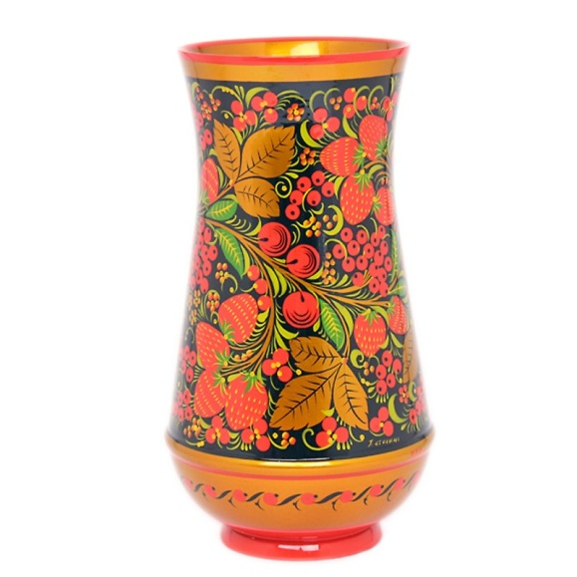
К какому народному промыслу относится изделие

Варианты ответов
- Городец
- Хохлома
- Гжель

Вопрос 9
К какому народному промыслу относится изделие
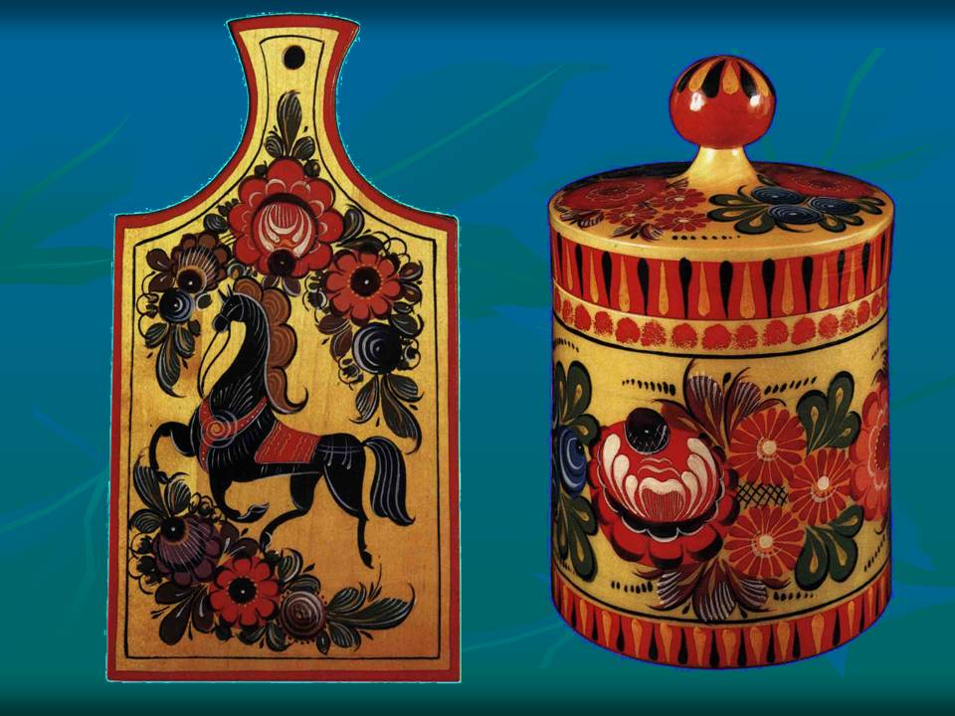

Варианты ответов
- Гжельская посуда
- Хохломская посуда
- Городецкая посуда

Вопрос 10
К какому промыслу относится изделие
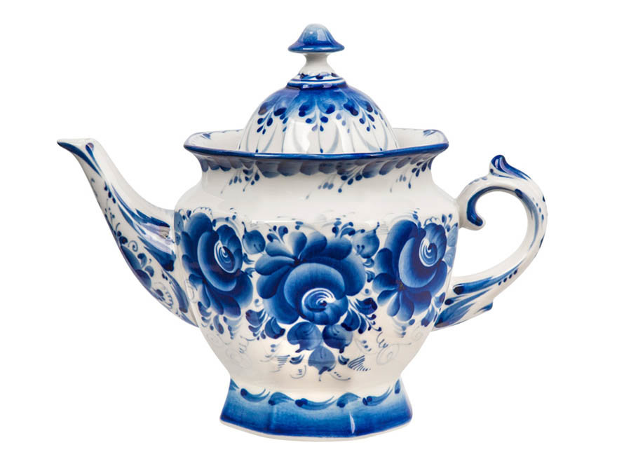

Варианты ответов
- Гжель
- Городец
- Хохлома

Вопрос 11
Из какого материала делали предметы из Жостова
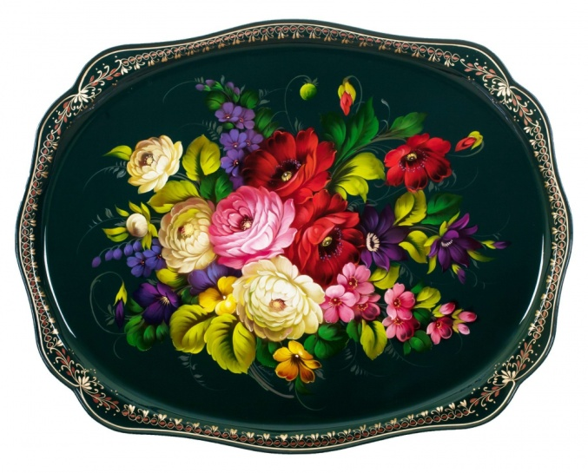

Варианты ответов
- из папье-маше
- из дерева
- из металла

Вопрос 12
Какой цветок в Древнем Египте почитался как символ плодородия, вечной жизни, радости

Варианты ответов
- хризантема
- лотос
- астра

Вопрос 13
Представлено ювелирное украшение

Варианты ответов
- Древнего Египта "глаз-уаджет"
- Древней Греции "глаз счастья"
- Древнего Китая "глаз правителя"

Вопрос 14
Что изучает наука геральдика

Варианты ответов
- герольдов
- гербы
- рыцарей

Вопрос 15
Искусство росписи по ткани

Варианты ответов
- гобелен
- батик
- ковер

Вопрос 16
Композиция из цветного стекла, пропускающего свет

Варианты ответов
- батик
- мозайка
- витраж

